**Отчёт**

**о выполнении практического задания на тему**

«**Разработка компьютерной модели нечёткого метода наведения летательного аппарата на воздушную цель**»

**по курсу «Методы моделирования**

**интеллектуальных систем управления»**

Магистрант А. В. Волков

Группа КММО-01-23

1. **Цель и задачи работы**
   1. **Цель**

Углубление и закрепление знаний по моделям и методам нечёткой логики, применяемым для решения задач наведения летательных аппаратов, приобретение навыков анализа задач наведения, формализации экспертных знаний с помощью методов нечёткой логики, разработки и программной реализации алгоритмов на основе нечёткой логики.

* 1. **Задачи**
     1. Изучить метод пропорционального наведения летательных аппаратов и его нечёткие модификации.
     2. Разработать алгоритмы, реализующие метод пропорционального наведения.
     3. Разработать систему нечётких правил, реализующих наведение летательного аппарата на основе метода пропорционального наведения.
     4. Реализовать модель системы наведения на основе метода пропорционального наведения.
     5. Реализовать модель нечёткой системы наведения на основе метода пропорционального наведения.
     6. С помощью созданных моделей провести сравнительное исследование методов пропорционального наведения и нечёткого пропорционального наведения.

**2. Общие сведения о методе пропорционального самонаведения летательных аппаратов**

Метод пропорционального наведения (МПН) используется в основном в системах самонаведения ракет классов «В-В» и «З-В», а также в системах наведения БЛА. Отсюда следует, что для формирования требуемой траектории ОУ используются относительные координаты ОУ и цели, поскольку именно они могут быть измерены непосредственно с борта ОУ. На основе этих данных требуется изменять направление движения ОУ в плоскостях управления так, чтобы он поразил цель.

Рассмотрим метод пропорционального наведения в одной плоскости.

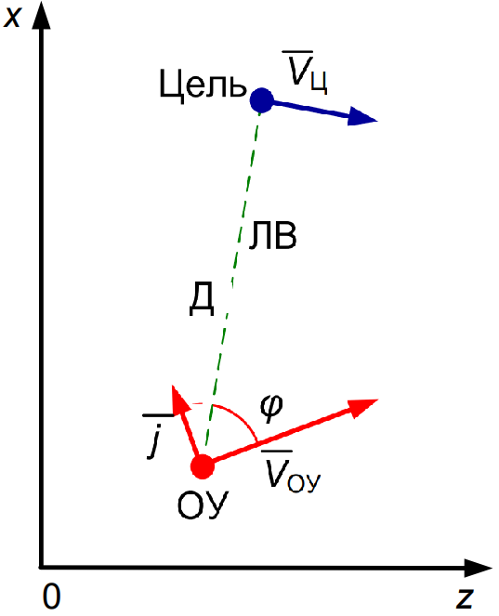

Рисунок 1 МНП в одной плоскости

К числу измеряемых координат цели относятся:

* *Д* – дальность до цели;
* *φ* – бортовой пеленг цели, определяемый как угол между направлением продольной оси ОУ (для простоты будем считать, что оно совпадает с направлением вектора скорости) и линией визирования (ЛВ) цели.

Кроме того используются:

* скорость сближения ОУ с целью $V_{сб}=-Д$;
* угловая скорость ЛВ $ω=\dot{φ}$.

Поскольку скорость поворота ОУ определяется его поперечным ускорением, параметр рассогласования формируется виде разности требуемого и текущего поперечных ускорений ОУ

$$∆=j_{Т}-j$$

Требуемое поперечное ускорение вычисляется следующим образом

$$j_{Т}=N_{0}V_{сб}ω$$

Навигационный параметр – $N_{0}$.

Значение $N_{0}$ подбирается эмпирически, как правило $N_{0}=3$.

**3. Принцип построения нечёткой модификации метода пропорционального самонаведения летательных аппаратов**

Довольно часто алгоритмы нечёткого наведения строятся как модификация метода пропорционального наведения (МПН) ракет. Их общая идея заключается в том, что качественные соотношения, лежащие в основе классического МПН, могут быть представлены в виде нечётких логических правил управления ракетой.

В классическом виде МПН обеспечивает определение требуемых поперечных ускорений ракеты в плоскостях её управления в соответствии со следующей формулой [1]

*j*1,2  *N*0*V*сб*ω*1,2 , (1)

где *j*1,2 – требуемое поперечное ускорения ракеты в первой или второй плоскости управления, *N*0 – навигационный параметр, значение которого определяется эмпирически, *V*сб – скорость сближения ракеты с целью, *ω*1,2 –угловая скорость линии визирования в первой или второй плоскости управления.

Из формулы (1) видно, что поперечные ускорения ракеты будут равны нулю, и, следовательно, она будет двигаться по требуемой траектории, в том случае, когда бортовые пеленги цели в плоскостях управления будут постоянными. Соответственно, движение по такой траектории обеспечивает встречу ракеты с целью.

Тогда требования к управлению ракетой качественно могут быть выражены следующими эмпирическими правилами:

* чем больше (меньше) скорость сближения, тем больше (меньше) должно быть поперечное ускорения;
* чем больше (меньше) угловая скорость линии визирования, тем больше (меньше) должно быть поперечное ускорения.

От значения навигационного параметра зависит скорость реакции системы управления на отклонение от требуемой траектории. С увеличением значения *N*0 – траектория полёта ракеты при перехвате неманеврирующей цели становится более прямолинейной, но одновременно возрастают промахи.

Система нечеткого наведения летательного аппарата состоит из четырёх основных компонентов:

− блока датчиков, выполняющих измерение (оценивание) векторов текущего состояния летательного аппарата xу и цели xц;

− нечёткого регулятора, вырабатывающего на основе векторов xу, xц и вектора требуемых координат летательного аппарата xт вектор параметров рассогласования Δ;

− управляющей системы, преобразующей параметры рассогласования в вектор δ команд органам управления летательного аппарата;

− летательного аппарата, вектор состояния которого xу изменяется в результате выполнения команд управления и служит входными данными для следующей итерации алгоритма управления.

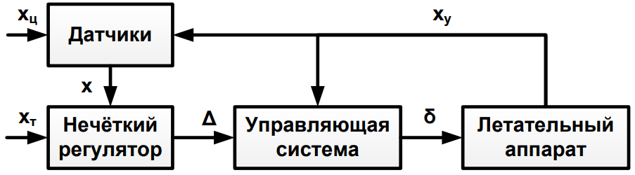

Рисунок 2 Нечёткая система наведения летательного аппарата

Регулятор работает следующим образом. Вектора xу, xц и xт поступают на вход фаззификатора. Фаззификатор преобразует чёткие значения элементов векторов в нечёткие множества, являющиеся элементами векторов fxу, fxц и fxт. Эти вектора подаются на вход механизма вывода, который обеспечивает выполнение нечётких логических правил из базы правил для текущих значений векторов. В результате выполнения правил формируется нечёткий вектор параметров рассогласования fΔ, который подаётся на вход дефаззификатора. Дефаззификатор преобразует нечёткие множества, являющиеся элементами вектора fΔ, в чёткие значения параметров рассогласования – элементы вектора Δ.

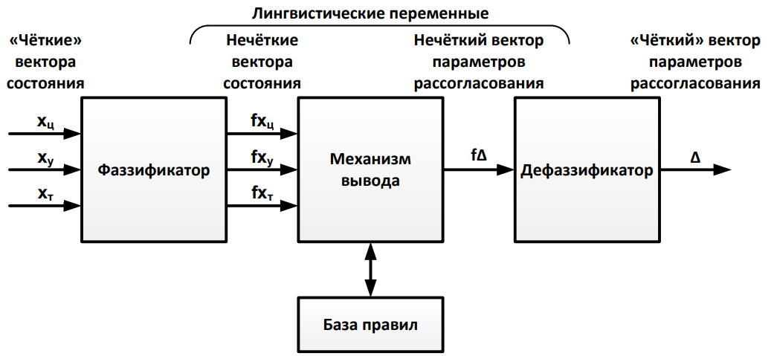

Рисунок 3 Нечеткий регулятор

**4. Модель системы самонаведения на основе метода пропорционального наведения**

**4.1. Входные данные**

Исходя из поставленной задачи, рассматриваем наведение в одной плоскости. Используем следующий набор текущих входных данных:

* бортовой пеленг цели *φ* ;
* угловая цели скорость линии визирования (ЛВ) *ω* ;
* дальность до D ;
* скорость сближения с целью V
* поперечное ускорение
* навигационный показатель (константа)

А также вводятся следующие максимально достижимые характеристики, исходя из ограничений конструкции перехватчика:

* угловой скорости
* скорости сближения
* поперечного ускорения

**4.2. Выходные данные**

Требуемое состояние ОУ

Бортовой пеленг цели принимает значения из диапазона φmax ,φmax, где φmax – граница сектора обзора бортовой системы визирования ОУ.

Положительные значения *φ* отсчитываются от продольной оси ОУ по часовой стрелке, а отрицательные – против.

Угловая скорость ЛВ – это производная бортового пеленга по времени $ω= \frac{∂φ}{∂t}$

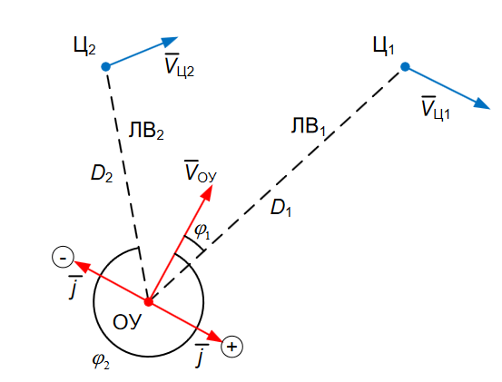

Рис. 4. Взаимное положение объекта управления и целей.

Отметим, что знак ω в соответствии с формулой (1) определяет знак требуемого поперечного ускорения ОУ и, следовательно, направление его поворота. Если ω > 0 , то φ возрастает и ЛВ вращается по часовой стрелке.

Цель управления заключается в том, чтобы φ = const, а ω = 0. Следовательно, ОУ также должен поворачивать по часовой стрелке вслед за ЛВ. Поперечное ускорение j, направленное вправо, считается положительным. При ω<0 ОУ должен поворачивать против часовой стрелки, и его поперечное ускорение должно быть отрицательным.

Угловая скорость ЛВ ω принимает значения из диапазона [ -ωmax ,ωmax].

Значение ωmax определяется возможностями системы сопровождения целей – это максимальная угловая скорость цели, при которой не происходит срыва сопровождения. Эту величину целесообразно сделать настраиваемым параметром модели.

Дальность до цели D принимает значения в диапазоне [0, Dmax ].

Значение Dmax может определяться максимальной дальностью обнаружения цели или максимальной дальностью действия ОУ.Целесообразно сделать Dmax настраиваемым параметром модели.

Скорость сближения ОУ с целью V является производной по времени от дальности до цели, взятой с обратным знаком $V= -\frac{∂D}{∂f}$

Для определения диапазона возможных значений V примем во внимание тот факт, что метод пропорционального наведения не применяется, если V < 0 . В этом случае знак V вызовет изменение знака поперечного ускорения j на противоположный, что противоречит качественному смыслу метода. Будем считать, что рассматриваемый метод наведения применяется, если скорость сближения V принимает значения в диапазоне [Vmin ,Vmax ], где Vmin – произвольное малое положительное число, Vmax определяется максимальными скоростями ОУ и цели.

Результатом работы нечёткого регулятора является требуемое поперечное ускорение ОУ j , которое может принимать значения в диапазоне [ -jmax , jmax]

**5. Модель системы самонаведения на основе нечёткой модификации метода пропорционального наведения**

**5.1. Входные данные**

Как правило, при разработки нечётких модификаций МПН используется следующий набор текущих входных данных:

* бортовой пеленг цели *φ* ;
* угловая цели скорость линии визирования (ЛВ) *ω* ;
* дальность до D ;
* скорость сближения с целью V
* поперечное ускорение
* навигационный показатель

А также вводятся следующие максимально достижимые характеристики, исходя из ограничений конструкции перехватчика:

* угловой скорости
* скорости сближения
* поперечного ускорения

**5.2. Выходные данные**

Требуемое состояние ОУ

**5.3. Лингвистические переменные и нечёткие множества**

Термы:

* S − small (близкое к нулю значение)
* M − middle (близкое к средним значениям)
* B − big (близкое к максимуму значений

Нечёткие множества:

Переменная V отвечает за скорость сближения с целью перехвата и имеет термы S, M, B.

Переменная W отвечает за угловую скорость линии визирования и имеет термы S, M, B.

Переменная D отвечает за расстояние между целью и ОУ имеет термы S, M, B.

Переменная J отвечает за требуемое поперечное ускорение ОУ и имеет термы S, M, B.

**5.4. Нечёткие правила вывода**

|  |  |  |  |  |  |  |  |
| --- | --- | --- | --- | --- | --- | --- | --- |
| 1 | W ["S"] | & | V ["S"] | & | D ["S"] | = | J ["S"] |
| 2 | W ["S"] | & | V ["S"] | & | D ["M"] | = | J ["S"] |
| 3 | W ["S"] | & | V ["S"] | & | D ["B"] | = | J ["S"] |
| 4 | W ["S"] | & | V ["M"] | & | D ["S"] | = | J ["S"] |
| 5 | W ["S"] | & | V ["M"] | & | D ["M"] | = | J ["S"] |
| 6 | W ["S"] | & | V ["M"] | & | D ["B"] | = | J ["S"] |
| 7 | W ["S"] | & | V ["B"] | & | D ["S"] | = | J ["S"] |
| 8 | W ["S"] | & | V ["B"] | & | D ["M"] | = | J ["S"] |
| 9 | W ["S"] | & | V ["B"] | & | D ["B"] | = | J ["S"] |
| 10 | W ["M"] | & | V ["S"] | & | D ["S"] | = | J ["M"] |
| 11 | W ["M"] | & | V ["S"] | & | D ["M"] | = | J ["S"] |
| 12 | W ["M"] | & | V ["S"] | & | D ["B"] | = | J ["S"] |
| 13 | W ["M"] | & | V ["M"] | & | D ["S"] | = | J ["B"] |
| 14 | W ["M"] | & | V ["M"] | & | D ["M"] | = | J ["M"] |
| 15 | W ["M"] | & | V ["M"] | & | D ["B"] | = | J ["M"] |
| 16 | W ["M"] | & | V ["B"] | & | D ["S"] | = | J ["B"] |
| 17 | W ["M"] | & | V ["B"] | & | D ["M"] | = | J ["M"] |
| 18 | W ["M"] | & | V ["B"] | & | D ["B"] | = | J ["S"] |
| 19 | W ["L"] | & | V ["S"] | & | D ["S"] | = | J ["M"] |
| 20 | W ["L"] | & | V ["S"] | & | D ["M"] | = | J ["S"] |
| 21 | W ["L"] | & | V ["S"] | & | D ["B"] | = | J ["M"] |
| 22 | W ["L"] | & | V ["M"] | & | D ["S"] | = | J ["B"] |
| 23 | W ["L"] | & | V ["M"] | & | D ["M"] | = | J ["S"] |
| 24 | W ["L"] | & | V ["M"] | & | D ["B"] | = | J ["S"] |
| 25 | W ["L"] | & | V ["B"] | & | D ["S"] | = | J ["B"] |
| 26 | W ["L"] | & | V ["B"] | & | D ["M"] | = | J ["B"] |
| 27 | W ["L"] | & | V ["B"] | & | D ["B"] | = | J ["B"] |

**5.6. Алгоритмы**

В первую очередь пользователь на GUI программы строит траекторию цели, задает направление наведения и выбирает начальные параметры, а также методы фаззификации и дефаззификации.

После этого с помощью библиотеки Bezier на основе заданной пользователей траектории строится более подробная кривая траектории цели.

Для реализации нечеткой логики, исходя из рекомендаций была использована библиотека scikit.fuzzy, архитектура которой представлена на рисунке 4.

Фаззификации, логический вывод и дефаззификация происходят с помощью методов данной библиотеки на основе выбранных методов фаззификации и дефаззификации. После чего на основе полученного поперечного ускорения изменяется траектория с помощью библиотеки numpy.

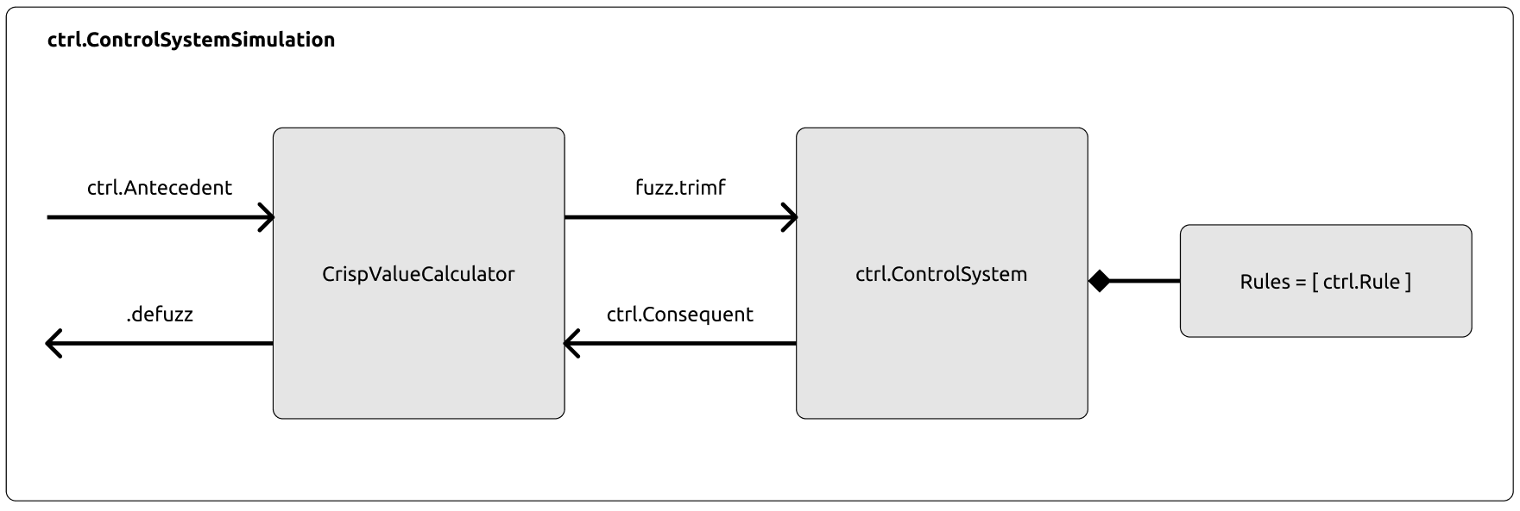

Рисунок 4 Архитектура библиотеки “scikit.fuzzy”

*ctrl.Antecedent* – объект, позволяющий составить часть правила, на основе которого будет приниматься решение.

*CrispValueCalculator* – класс вычисления четких и нечетких значений на основе функций принадлежностей.

*fuzz.trimf* – триангулярная функция фаззификации.

*ctrl.ControlSystem* – класс-интерфейс для взаимодействия с базой правил (содержит в себе базу правил).

*ctrl.Rule* – класс для описания правила и выходящего из него решения.

*ctrl.Consequent* – объект позволяющий описать выходящее решение на основе правила.

*.defuzz* – функция метод системы симуляции, дефаззифицирующий решение, принятое на основе механизма вывода.

*ctrl.ControlSystemSimulation* – класс содержащий логику нечеткого регулятора.

**6. Система визуализации эксперимента**

Для визуализации методов наведения использовалась библиотека TKinter, которая является одной из наиболее популярных библиотек для построения пользовательского интерфейса в Python, в том числе она позволяет отображать различные данные на холстах(canvas), благодаря чему получилось отобразить траекторию летательного аппарата.

Графики зависимости параметров были построены на основе таблиц с помощью встроенных графиков Excel, что позволило легко их редактировать при необходимости.

**7. Описание эксперимента**

1. Исходные данные эксперимента.

Исходные данные перехватчика:

* Направление = 27 градусов
* Положение – х0 = 174, у0 = 593
* Скорость аппарата = 10

Исходные данные цели:

* Направление = -51 градус
* Положение – х0 =47, у0 = 96
* Скорость аппарата = 2

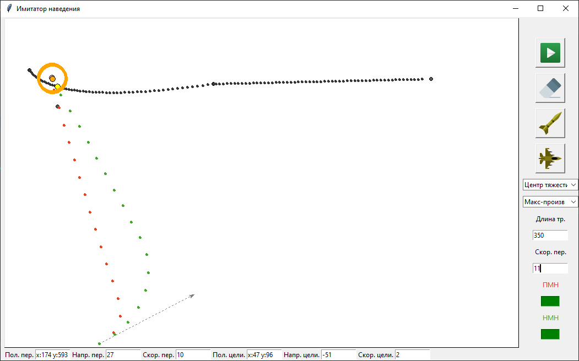

Таблица 1. Метод пропорционального наведения

Пояснение – в таблице значения отображаются с точностью до 3 знака после запятой, а расчеты шли до 9 знака, поэтому получилось посчитать значение *j*т/(ω*V*сб), несмотря на то, что ω местами отображается как 0.

|  |  |  |  |  |
| --- | --- | --- | --- | --- |
| *t*, с. | ω, с-1 | *V*сб, м/с | *j*т, м/с2 | *j*т/(ω*V*сб) |
| 1 | -0,013 | 2,716 | -0,107 | 3 |
| 2 | -0,013 | 3,78 | -0,148 | 3 |
| 3 | -0,013 | 5,269 | -0,175 | 2,629 |
| 4 | -0,012 | 6,977 | -0,175 | 2,152 |
| 5 | -0,01 | 8,569 | -0,175 | 2,007 |
| 6 | -0,008 | 10,001 | -0,175 | 2,14 |
| 7 | -0,006 | 11,232 | -0,175 | 2,757 |
| 8 | -0,003 | 12,218 | -0,095 | 3 |
| 9 | -0,001 | 12,632 | -0,027 | 3 |
| 10 | 0 | 12,729 | -0,005 | 3 |
| 11 | 0 | 12,741 | 0 | 3 |
| 12 | 0 | 12,735 | 0,001 | 3 |
| 13 | 0 | 12,724 | 0,001 | 3 |
| 14 | 0 | 12,713 | 0,001 | 3 |
| 15 | 0 | 12,702 | 0,001 | 3 |
| 16 | 0 | 12,691 | 0,001 | 3 |
| 17 | 0 | 12,679 | 0,001 | 3 |
| 18 | 0 | 12,668 | 0,001 | 3 |
| 19 | 0 | 12,657 | 0,001 | 3 |
| 20 | 0 | 12,646 | 0,001 | 3 |
| 21 | 0 | 12,634 | 0,001 | 3 |
| 22 | 0 | 12,623 | 0,001 | 3 |
| 23 | 0 | 12,612 | 0,001 | 3 |
| 24 | 0 | 12,601 | 0,001 | 3 |
| 25 | 0 | 12,589 | 0,001 | 3 |
| 26 | 0 | 12,578 | 0,001 | 3 |
| 27 | 0 | 12,567 | 0,001 | 3 |
| 28 | 0 | 12,555 | 0,001 | 3 |
| 29 | 0 | 12,544 | 0,001 | 3 |
| 30 | 0 | 12,533 | 0,001 | 3 |
| 31 | 0 | 12,521 | 0,001 | 3 |
| 32 | 0 | 12,51 | 0,001 | 3 |
| 33 | 0 | 12,499 | 0,001 | 3 |
| 34 | 0 | 12,487 | 0,001 | 3 |
| 35 | 0 | 12,476 | 0,001 | 3 |
| 36 | 0 | 12,465 | 0,001 | 3 |
| 37 | 0 | 12,453 | 0,001 | 3 |
| 38 | 0 | 12,442 | 0,001 | 3 |
| 39 | 0 | 12,431 | 0,001 | 3 |
| 40 | 0 | 12,419 | 0,001 | 3 |
| 41 | 0 | 12,408 | 0,001 | 3 |
| 42 | 0 | 12,397 | 0,001 | 3 |
| 43 | 0 | 12,385 | 0,001 | 3 |
| 44 | 0 | 12,374 | 0,001 | 3 |
| 45 | 0 | 12,362 | 0,001 | 3 |
| 46 | 0 | 12,351 | 0,001 | 3 |
| 47 | 0 | 12,339 | 0,001 | 3 |

Пояснение – со второй до восьмой секунды навигационный параметр отклоняется от константы 3, в силу физических ограничений на величину поперечного ускорения, в это время перехватчик совершает поворот, и если бы навигационный параметр продолжал быть 3, пилот бы не выдержал перегрузки.

Таблица 2. Нечёткая модификация метода пропорционального наведения

|  |  |  |  |  |
| --- | --- | --- | --- | --- |
| *t*, с. | ω, с-1 | *V*сб, м/с | *j*т, м/с2 | *j*т/(ω*V*сб) |
| 1 | -0,02 | 3,277 | -0,063 | 0,955 |
| 2 | -0,02 | 3,743 | -0,066 | 0,873 |
| 3 | -0,02 | 4,231 | -0,068 | 0,803 |
| 4 | -0,02 | 4,737 | -0,07 | 0,745 |
| 5 | -0,02 | 5,258 | -0,071 | 0,686 |
| 6 | -0,019 | 5,777 | -0,069 | 0,617 |
| 7 | -0,019 | 6,27 | -0,068 | 0,566 |
| 8 | -0,019 | 6,739 | -0,067 | 0,532 |
| 9 | -0,018 | 7,194 | -0,07 | 0,526 |
| 10 | -0,018 | 7,66 | -0,074 | 0,535 |
| 11 | -0,017 | 8,145 | -0,079 | 0,555 |
| 12 | -0,017 | 8,652 | -0,083 | 0,571 |
| 13 | -0,016 | 9,164 | -0,086 | 0,587 |
| 14 | -0,015 | 9,664 | -0,087 | 0,605 |
| 15 | -0,014 | 10,137 | -0,087 | 0,63 |
| 16 | -0,012 | 10,569 | -0,087 | 0,672 |
| 17 | -0,011 | 10,955 | -0,087 | 0,742 |
| 18 | -0,009 | 11,29 | -0,087 | 0,86 |
| 19 | -0,007 | 11,568 | -0,087 | 1,075 |
| 20 | -0,005 | 11,784 | -0,087 | 1,538 |
| 21 | -0,002 | 11,93 | -0,087 | 3,12 |
| 22 | 0 | 12 | 0,087 | 17,393 |
| 23 | -0,002 | 11,933 | -0,087 | 2,94 |
| 24 | 0 | 12,005 | 0,087 | 15,192 |
| 25 | -0,003 | 11,936 | -0,087 | 2,753 |
| 26 | 0,001 | 12,01 | 0,087 | 13,348 |
| 27 | -0,003 | 11,939 | -0,087 | 2,556 |
| 28 | 0,001 | 12,015 | 0,087 | 11,791 |
| 29 | -0,003 | 11,942 | -0,087 | 2,351 |
| 30 | 0,001 | 12,021 | 0,087 | 10,476 |
| 31 | -0,003 | 11,945 | -0,087 | 2,136 |
| 32 | 0,001 | 12,026 | 0,087 | 9,375 |
| 33 | -0,004 | 11,948 | -0,087 | 1,912 |
| 34 | 0,001 | 12,031 | 0,087 | 8,482 |
| 35 | -0,004 | 11,95 | -0,087 | 1,678 |
| 36 | 0,001 | 12,037 | 0,087 | 7,821 |
| 37 | -0,005 | 11,953 | -0,087 | 1,436 |
| 38 | 0,001 | 12,043 | 0,087 | 7,5 |
| 39 | -0,006 | 11,954 | -0,087 | 1,186 |
| 40 | 0,001 | 12,049 | 0,087 | 7,92 |
| 41 | -0,008 | 11,955 | -0,087 | 0,93 |
| 42 | 0,001 | 12,055 | 0,087 | 11,915 |
| 43 | -0,011 | 11,953 | -0,087 | 0,673 |
| 44 | 0 | 12,061 | -0,087 | 14,532 |
| 45 | 0,017 | 12,085 | 0,087 | 0,435 |
| 46 | 0,004 | 12,066 | 0,087 | 1,658 |
| 47 | -0,021 | 11,969 | -0,087 | 0,34 |
| 48 | 0,001 | 12,074 | 0,087 | 7,051 |
| 49 | -0,108 | 11,916 | -0,087 | 0,068 |

График зависимости *j*т/(ω*V*сб) для нечёткой модификации метода пропорционального наведения.

Пояснение - от значения навигационного параметра зависит скорость реакции системы управления на отклонение от требуемой траектории. С увеличением значения N0 – траектория полёта ракеты при перехвате неманеврирующей цели становится более прямолинейной, но одновременно возрастают промахи. Соответственно в начале движения происходит поворот перехватчика, поэтому величина навигационного параметра мала, а после происходит прямолинейное движение в сторону цели, поэтому параметр сначала увеличивается, а после уменьшается.